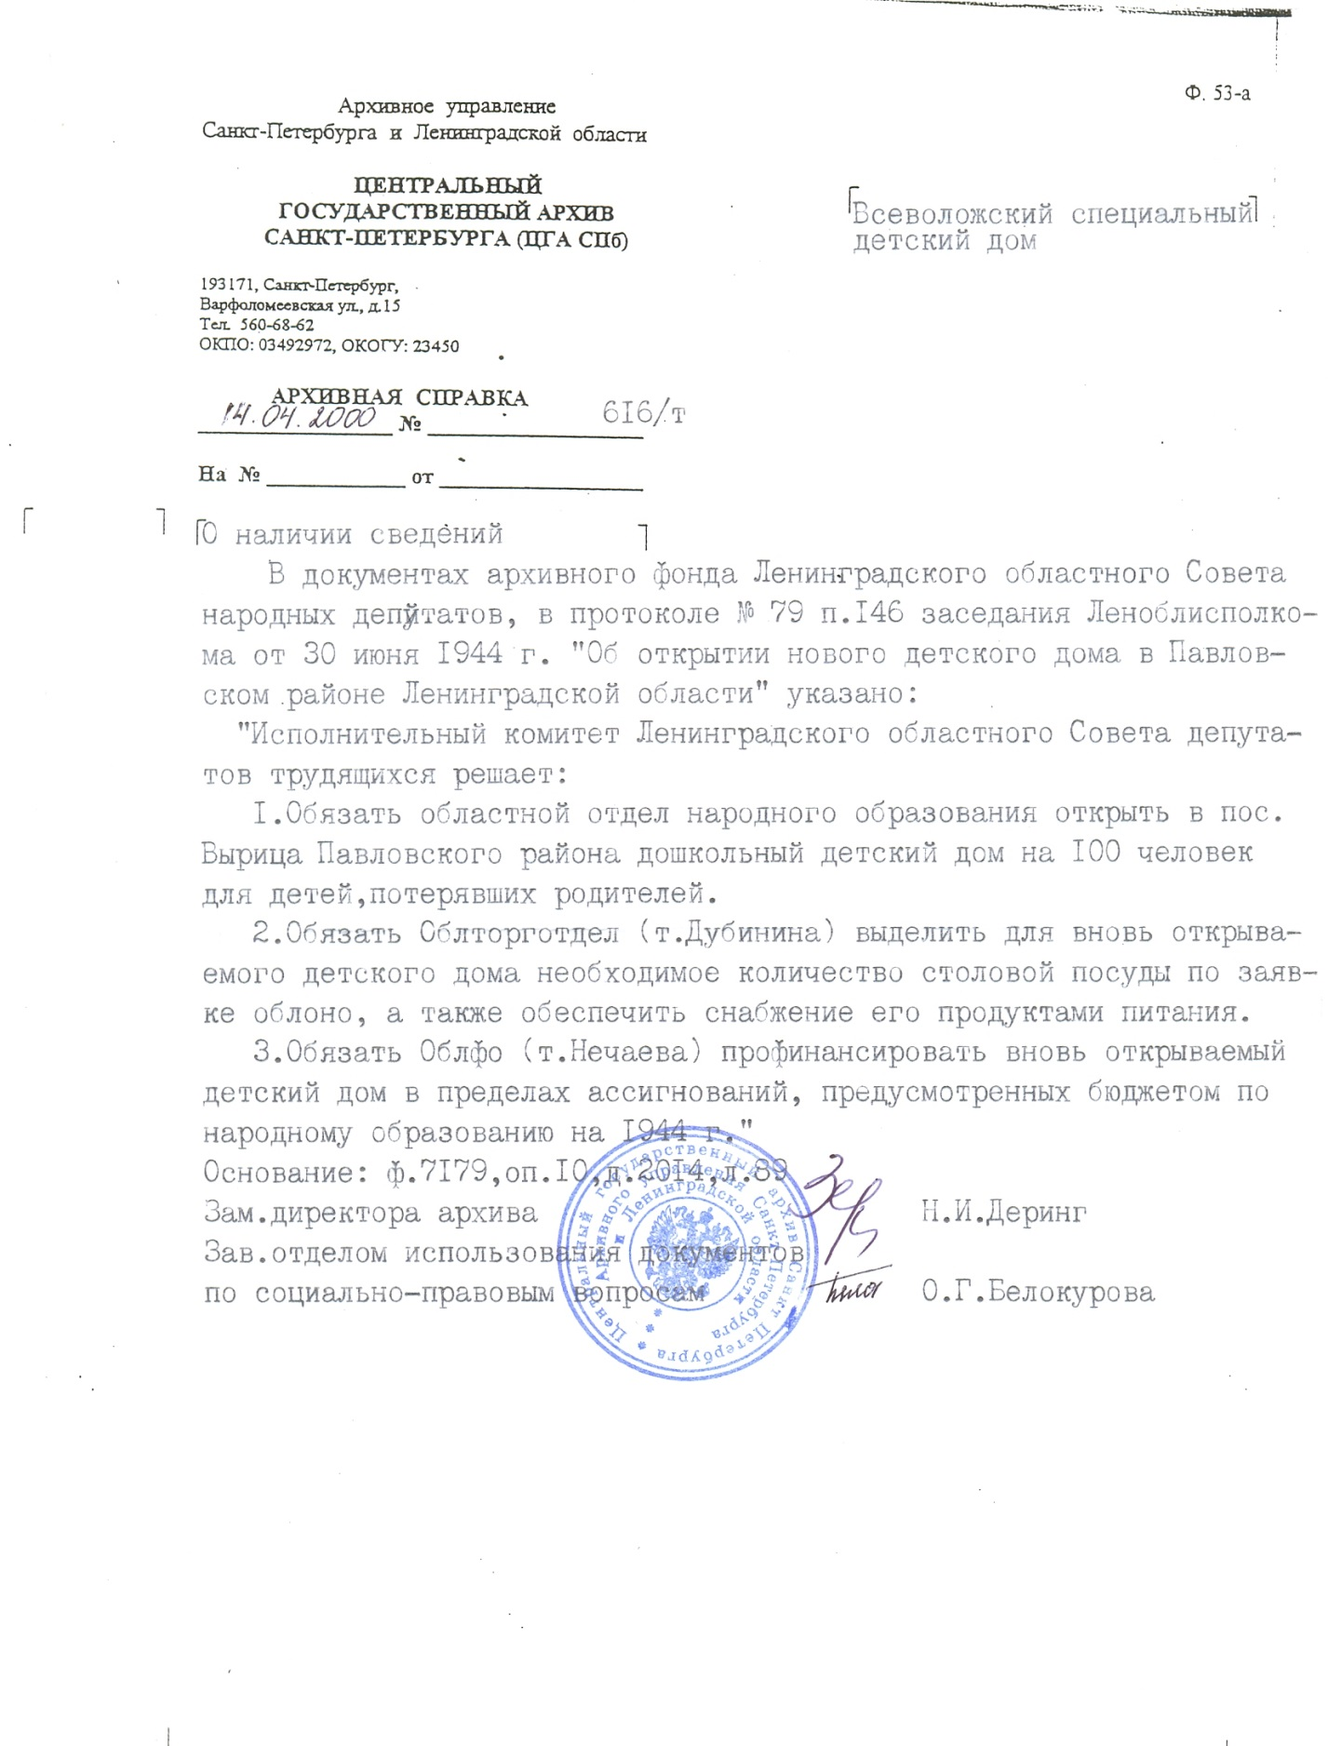

*Приказы о переименовании*

1.1. Государственное казенное дошкольное образовательное учреждение Ленинградской области «Всеволожский детский сад компенсирующего вида» (далее – Учреждение) первоначально создано решением Исполнительного Комитета Ленинградского областного Совета депутатов трудящихся от 30 июня 1944 года № 79 в поселке Вырица Павловского района как Вырицкий дошкольный детский дом.

Решением Исполкома Ленинградского областного Совета депутатов трудящихся от 04 августа 1964 года № 220 Вырицкий дошкольный детский дом реорганизован в Вырицкий детский дом №2 для глухонемых детей.

Распоряжения Ленинградского областного Совета депутатов трудящихся от 05 июля 1966 года № 616-р, в связи с закрытием Токсовского школьного детского дома, Вырицкий дошкольный детский дом № 2 для глухонемых детей переведен и размещен в помещении Токсовского детского дома.

На основании приказа Ленинградского областного отдела народного образования от 27 июня 1966 года № 55 Вырицкий дошкольный детский дом № 2 для глухонемых детей переименован в Токсовский дошкольный детский дом для глухонемых детей.

Распоряжением Ленинградского областного отдела народного образования от 26 августа 1974 года № 157 Токсовский дошкольный детский дом для глухонемых детей переведен с 01 сентября 1974 года в г. Всеволожск и размещен во вновь выстроенном здании с сохранением прежнего наименования.

На основании приказа Ленинградского областного отдела народного образования «О перебазировании Токсовского дошкольного детского дома для глухонемых детей» от 18 ноября 1974 года № 371 из п. Токсово Всеволожского района в г. Всеволожск, Токсовский дошкольный детский дом для глухонемых детей переименован во Всеволожский специальный детский дом.

Приказом комитета общего и профессионального образования Ленинградской области от 26 апреля 2000 года № 214 Всеволожский специальный детский дом переименован в Государственное дошкольное образовательное учреждение «Всеволожский детский сад компенсирующего вида».

Приказом комитета общего и профессионального образования Ленинградской области от 05 февраля 2009 года № 32 Государственное дошкольное образовательное учреждение «Всеволожский детский сад компенсирующего вида» переименовано в Государственное дошкольное образовательное учреждение Ленинградской области «Всеволожский детский сад компенсирующего вида».

Приказом комитета общего и профессионального образования Ленинградской области от 26 ноября 2009 года № 746 Государственное дошкольное образовательное учреждение Ленинградской области «Всеволожский детский сад компенсирующего вида» переименовано в Государственное бюджетное дошкольное образовательное учреждение Ленинградской области «Всеволожский детский сад компенсирующего вида».

Постановлением Правительства Ленинградской области от 30 ноября 2010 года № 324 «О создании казенных учреждений путем изменения типа существующих бюджетных учреждений Ленинградской области» Государственное бюджетное дошкольное образовательное учреждение Ленинградской области «Всеволожский детский сад компенсирующего вида» изменило свой тип с бюджетного учреждения на казенное учреждение.

Приказом комитета общего и профессионального образования Ленинградской области от 17 марта 2011 года № 13 Государственное бюджетное дошкольное образовательное учреждение Ленинградской области «Всеволожский детский сад компенсирующего вида» переименовано в Государственное казенное дошкольное образовательное учреждение Ленинградской области «Всеволожский детский сад компенсирующего вида».